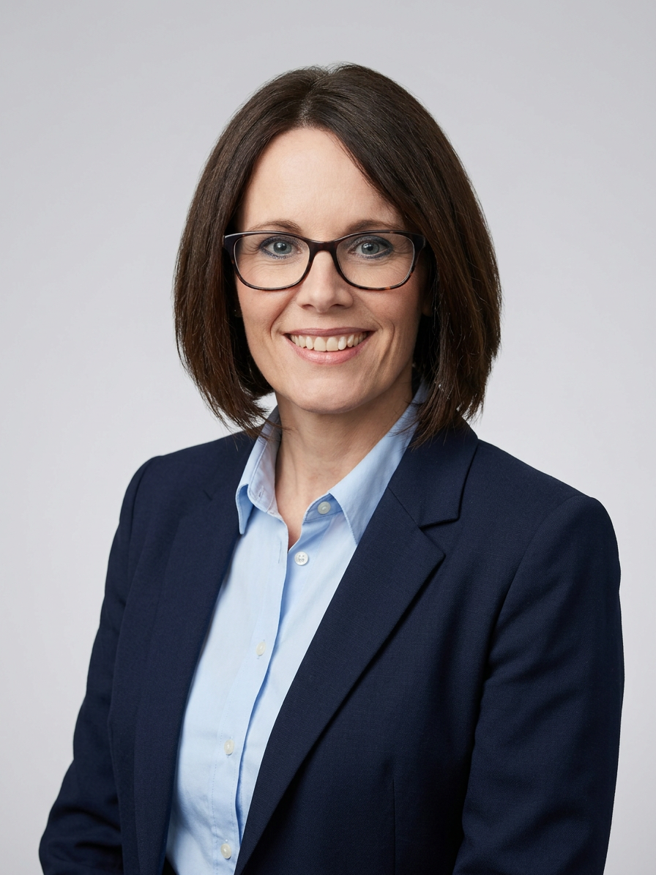

Maria Gubser
Backoffice Expertin

Seerenstrasse 15, 8187 Weiach
+41 763743112
mariagubser72@gmail.com

Geburtsdatum: 31.12.1972
Nationalität: Schweiz
Zivilstand: Verheiratet
linkedin.com/in/maria-del-pilar-gubser/

„Die Einstellung ist eine kleine Sache,
die einen grossen Unterschied macht."

Berufsprofil

- Über 10 Jahre Erfahrung in Backoffice-Management, Kundenservice und administrativer Prozessoptimierung
- Konzeption und Implementierung von CRM-Systemen zur Effizienzsteigerung (25 auf 330 Kunden in 2 Jahren)
- Fundierte Kenntnisse in den Bereichen Vorsorge (BVG, AHV, ALV, IPV, KIZU), Versicherungswesen und Buchhaltung
- Ausgeprägte Führungs- und Organisationskompetenz aus Tätigkeiten als Store Manager und selbständige Geschäftsführerin
- Mehrsprachig einsetzbar auf Deutsch, Spanisch und Englisch
- 6 Jahre Erfahrung in der Betreuung internationaler Kunden, insbesondere Expats bei der Integration ins Schweizer System
- Sehr gute IT- und KI-Kenntnisse, ergänzt durch Weiterbildung zur KI
- Kommunikationsfähigkeiten und ein schnelles Auffassungsvermögen
- Strukturierte, zuverlässige und lösungsorientierte Arbeitsweise

Berufserfahrung

05/2025 - 04/2026 Store Manager
Builttolast GmbH, Schlieren, Schweiz
- Konzeption und Implementierung eines CRM-Systems zur effizienten Kundenverwaltung
- Automatisierung der Rechnungsstellung und administrativer Prozesse
- Steuerung und Verwaltung von Agenda und Terminplanung
- Betreuung und Beratung im Kundenservice
- Durchführung von Qualitäts- und Hygienekontrollen
- Verantwortung für Budgetkontrolle und Marketingmassnahmen
02/2019 - 04/2025 Leiterin Backoffice
The Valencia Company GmbH, Dielsdorf, Schweiz
- Konzeption, Implementierung und Verwaltung eines neuen CRM-Systems für eine effiziente und automatisierte Verwaltung administrativer Prozesse
- Selbständige Erstellung und Bearbeitung von geschäftlicher Korrespondenz und Dokumenten Unterstützung der Geschäftsleitung
- Koordination von Terminen, Besprechungen und Kundenanfragen
- Sachbearbeitung in den Bereichen Administration, Behördenkontakte und Kundendokumentation
- Organisation interner Abläufe sowie Pflege von Datenbanken und Ablagesystemen
- Fachliche Erfahrung in den Bereichen Vorsorge, BVG, AHV, ALV, IPV und KIZU
- Erfahrung mit Expat-Kunden bei Relocation-Prozessen
- Erstellung, Pflege und Verwaltung der Website

10/2017 - 06/2019 Servicemitarbeiterin
SSP Schweiz, Flughafen Zürich, Schweiz
- Betreuung der Gäste in deutscher, englischer und spanischer Sprache
- Bedienung des Micros Kassen- und Kreditkartensystems inkl. Tagesabrechnung
- Führen einer eígenen Servicestation
- Wareneingangskontrolle- und Präsentation
- Einhaltung und Kontrolle von Ordnung und Sauberkeit im Arbeits- und Gästebereich nach Reinigungsplänen (HACCP)
05/2017 - 09/2017 Kassiererin
Migros, Regensdorf, Schweiz
- Bedienung des Scanning-Kassensystems
- Pflege des Kundenkontakts

02/2016 - 04/2017 Servicemitarbeiterin
Autogrill, Flughafen Zürich, Schweiz
- Bedienung im direkten Kundenkontakt und Kassensystems
- Fachliche Beratung und Betreuung des Gastes
- Einhaltung der persönlichen und betrieblichen Hygiene

10/2012 - 01/2016 Berufliche Integration in den Schweizer Arbeitsmarkt
durch vielseitige Tätigkeiten in den Bereichen
Administration, Office Management, Organisation und
Facility Services

09/1991 - 09/2012 Berufserfahrung und selbständige
Unternehmensführung in Spanien in den Bereichen
Kundenberatung, Tourismus, Immobilien, Gastronomie
und Administration

Aus- und Weiterbildung

01/2026 - 05/2026 Master KI-Expertin
Big School / Universiad Isabel I, Spanien
03/2024 - 08/2024 Versicherungsvertreter Stufe 1
Instituto E-Learning del seguro, Spanien
01/2015 - 02/2015 Spanische Lehrerin als Fremdsprache, Niveau A1-B1
Instituto Cervantes, Spanien
03/2007 - 04/2007 Reisebüroleitung und kaufmännischem Management
Univ. Málaga, Spanien
09/2006 - 05/2007 Ausbildung zur Reiseverkehrskauffrau
Sepecam, Toledo, Spanien
09/1991 - 06/1992 Studium Statistik, Univ. Complutense Madrid, Spanien
09/1987 - 06/1991 Matura, IES Clara Campoamor, Móstoles, Spanien

IT-Kenntnisse

Microsoft Office Versierter Umgang mit den MS Office-Anwendungen
KI Erfahrung im Bereich KI (prompten)
Website Erstellung, Pflege und Verwaltung der Website (Wix,
Squarespace, Hostinger)
CRM CRM-Implementierung und -Automatisierung

Sprachen

Deutsch B2
Spanisch Muttersprache
Englisch B1

Referenzen

Werden auf Anfrage gerne bekannt gegeben.

